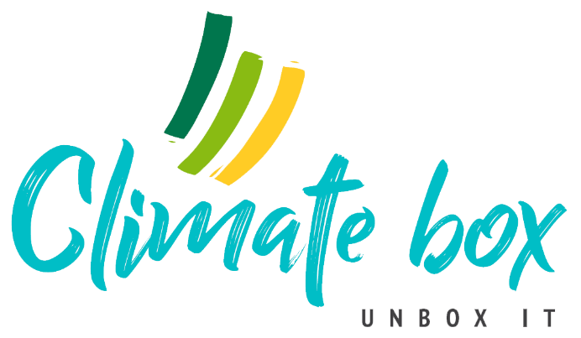

Climate Box
IO2 Учебни Дейности – Модул 3
Проект № 2020-1-DE02-KA204-007443

Насочващи въпроси – M3-Т1-Д2

- Какви суровини са необходими за производството на храни? Откъде идват те?
- Къде се произвеждат хранителните продукти?
- Какво се случва с отпадъците от селското стопанство?
- Откъде се добива енергията за производството на храни?
- Какво става с работниците в хранително-вкусовата промишленост?
- Какви са проблемите по отношение на производството на животински продукти?
- Какви са проблемите, свързани с управлението на обработваемата земя?

Допълнително четене:
- Future of Food: Exploring challenges to global food systems: https://news.climate.columbia.edu/2021/01/15/global-food-systems-challenges/

